Общество с ограниченной ответственностью
Гарантирующий поставщик и специализированный застройщик
Новомосковская энергосбытовая компания

ООО «ГП СЗ НЭСК»

Порядок использования и функции интеллектуальной системы учета электрической энергии (мощности)

Оглавление
1. Общие сведения 2
2. Вход в личный кабинет абонента 2
2.1. Выполнение входа в личный кабинет абонента – физического лица 2
2.2. Управление привязанными к аккаунту абонента лицевыми счетами 4
2.3. Изменение/восстановление пароля ЛК абонента 4
2.4. Выполнение входа в личный кабинет абонента – юридического лица 6
3. Описание интерфейса 9
3.1. Главное меню 9
3.2 Точки учёта 11
3.2.1 Структура 11
3.2.2 Описание 12
3.2.3 Электроэнергия 13
3.2.4 Профиль 14
3.2.5 Параметры сети 17
3.2.6 События 18
3.3 Отчёты 19
3.4 Аналитика 20
3.4.1 Распределение энергии 20
3.4.2 Нарушения 21
3.4.3 Максимальная и минимальная мощности 22
3.5 Показания 24
3.6 Личные данные 24
3.7 Журналы 25
4 Типовые действия 25
4.1. Как узнать показания прибора учёта 25

Общие сведения

В соответствии с Постановлением Правительства РФ от 19.06.2020 N 890 "О порядке предоставления доступа к минимальному набору функций интеллектуальных систем учета электрической энергии (мощности)" ООО «ГП СЗ НЭСК» обязано обеспечить пользователям интеллектуальных систем учета непрерывный доступ к минимальному набору функций интеллектуальных систем учета электрической энергии (мощности) - ИСУЭЭМ.
Доступ к минимальному набору функций ИСУЭЭМ предоставляется в личных кабинетах потребителей.
Личный кабинет потребителя предназначен для осуществления взаимодействия абонентов с ИСУЭЭМ в соответствии с параметрами учётной записи и относящимися к абоненту точками учёта.
Данный документ описывает взаимодействие абонента с личным кабинетом потребителя, включая следующие основные функции:
  - Получение текущей и архивной информации по относящимся к абоненту точкам учёта;

  - Формирование и загрузка различных отчётов по аналитическим и архивным данным;

Вход в личный кабинет абонента

Выполнение входа в личный кабинет абонента – физического лица

Вход в личный кабинет потребителя осуществляется через личный кабинет абонента
ООО «ГП СЗ НЭСК» на сайте https://nesk71.ru (далее «ЛК абонента»).
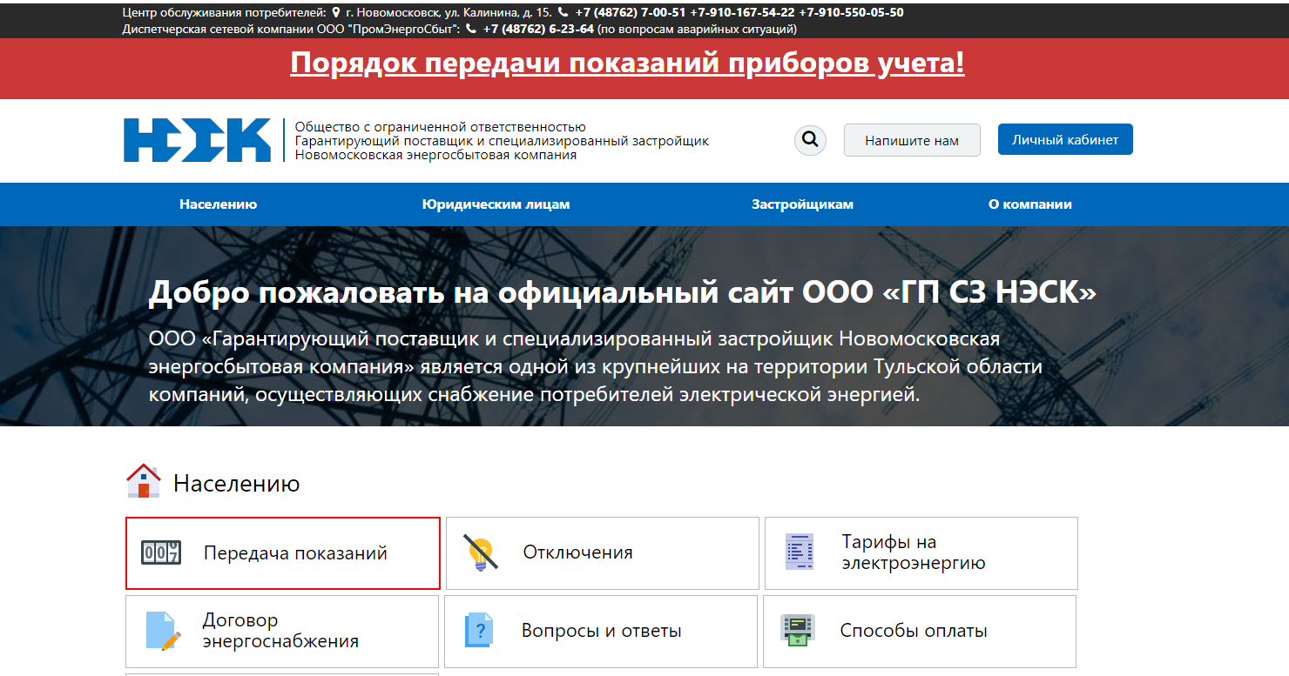
Рис. 2.1.1. Страница входа в личный кабинет пользователя

Если Вы уже зарегистрированы в ЛК абонента, для входа вам необходимо ввести логин и пароль в соответствующие поля формы и нажать кнопку Войти.
Если Вы не зарегистрированы в сервисе, необходимо пройти по ссылке Регистрация, заполнить поля для ввода электронной почты и пароля и нажать кнопку Зарегистрироваться.
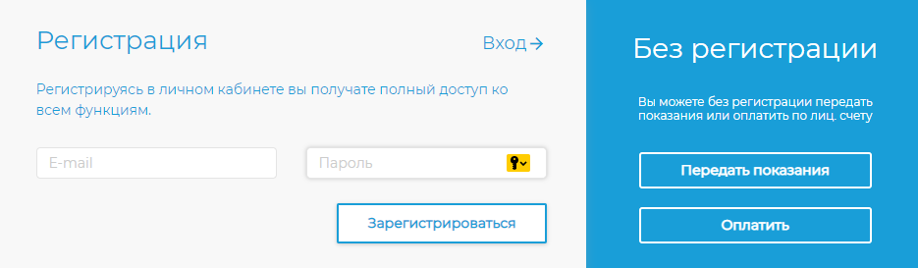
Рис. 2.1.2. Страница входи и заявки на регистрацию учётной записи абонента

При первом входе в ЛК абонента будет предложено добавить лицевой счет:
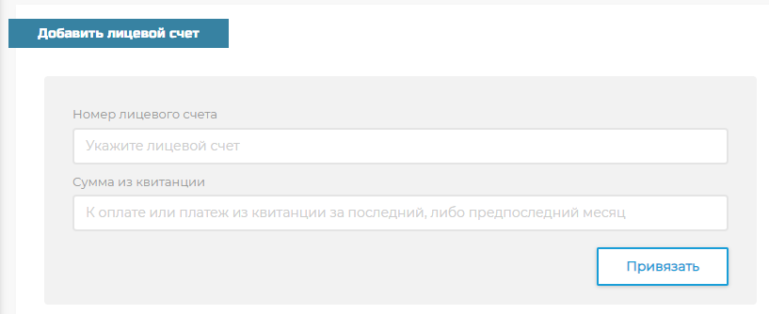
Рис. 2.1.3. Страница добавления лицевого счета абонента

Необходимо указать лицевой счет и сумму «Итого к оплате» из квитанции за любой из последних 2х месяцев.
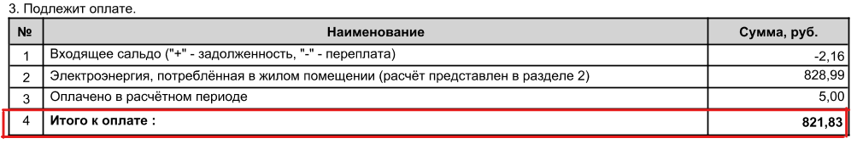
Рис. 2.1.4. Образец строки «Итого к оплате» из квитанции абонента

Вход непосредственно в ЛК ИСУЭЭМ осуществляется по кнопке «ИСУЭЭМ» в левой части экрана.
Переход в ЛК ИСУЭЭМ должен осуществиться без дополнительного запроса логина и пароля. Если логин и пароль все-таки запрашиваются, попробуйте еще раз зайти из ЛК абонента.

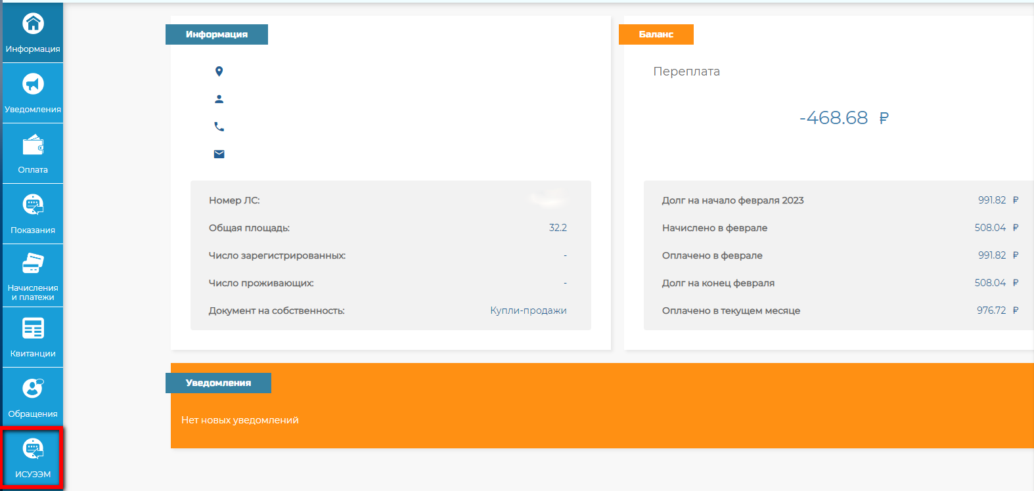
Рис. 2.1.5. Кнопка перехода в ЛК ИСУЭЭМ

Управление привязанными к аккаунту абонента лицевыми счетами

Если необходимо добавить или удалить привязанные к аккаунту абонента лицевые счета
В правом верхнем углу после входа в ЛК нужно найти строку с адресом электронной почты (логином), указанным при регистрации. В строке необходимо нажать на перевернутый треугольник, чтобы раскрыть список привязанных лицевых счетов.
Также можно переключаться между привязанными ЛС в правом верхнем углу и с помощью одного аккаунта иметь доступ ко всем ЛС.
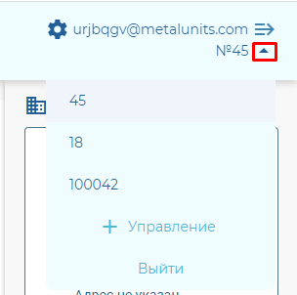
Рис. 2.2. Переключение между лицевыми счетами абонента

Изменение/восстановление пароля ЛК абонента

Для изменения пароля личного кабинета необходимо нажать на имя аккаунта в правом верхнем углу страницы. Откроется страница с настройками, где можно указать новые логин и пароль.
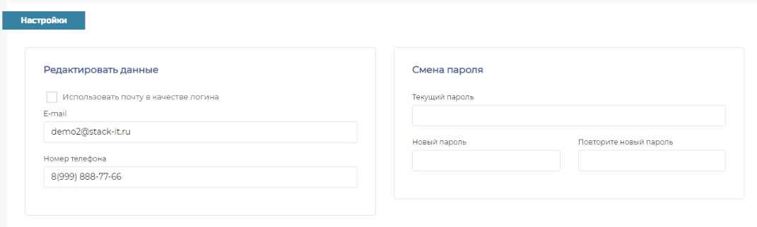
Рис. 2.3.1. Страница изменения пароля абонента

В случае, если пользователь забыл свой пароль и при этом помнит электронный адрес, который был указан при регистрации, и имеет к нему доступ, можно пройти процедуру восстановления пароля.
Для этого на основной вкладке необходимо выбрать кнопку Забыли пароль?
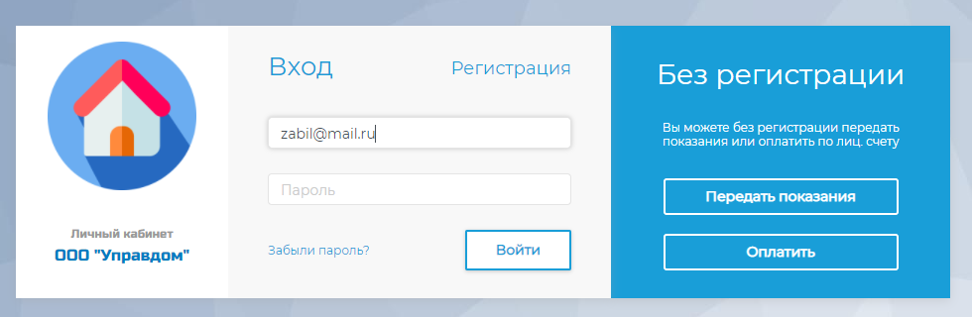
Рис. 2.3.2. Страница восстановления пароля абонента

На следующей вкладке необходимо указать электронный адрес, с помощью которого происходила регистрация данного аккаунта. После ввода необходимо нажать кнопку Восстановить.
Если электронный адрес указан неверно (не привязак к Личному кабинету данной организации), возникнет следующее сообщение об ошибке: Указаный e-mail не зарегистрирован.
Если электронный адрес указан верно, возникает сообщение: Ссылка на восcтановление пароля отправлена на адрес электронной почты.
Далее необходимо открыть ссылку, полученную на электронный адрес. В окне пользователь вводит тот пароль, который закрепляет за данным аккаунтом. Пароль должен быть длинной более 6 символов, при вводе пароля короче возникает сообщение: Ошибка заполнения. Количество символов в поле Новый пароль должен быть не менее 6 символов длинной.
После генерации пароля/ввода желаемого значения необходимо нажать кнопку Восстановить. На электронный адрес поступит письмо об успешной смене пароля, пользователь сможет начать взаимодействие с Личным кабинетом.

Выполнение входа в личный кабинет абонента – юридического лица

Вход в личный кабинет потребителя осуществляется через личный кабинет абонента
ООО «ГП СЗ НЭСК» на сайте https://nesk71.ru (далее «ЛК абонента»).
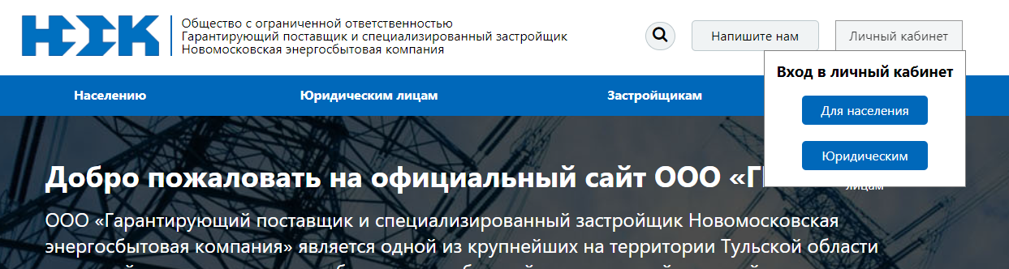
Рис. 2.4.1. кнопка для входа в личный кабинет пользователя

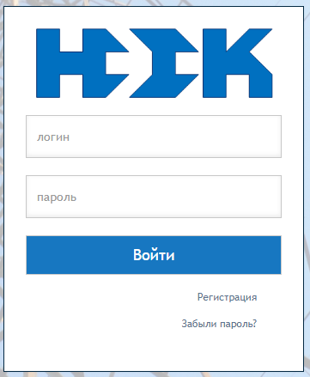
Рис. 2.4.2. Страница входа и заявки на регистрацию в личный кабинет пользователя

Если Вы уже зарегистрированы в ЛК абонента, для входа вам необходимо ввести логин и пароль в соответствующие поля формы и нажать кнопку Войти.
Если Вы не зарегистрированы в сервисе, необходимо пройти по ссылке «Регистрация», заполнить поля формы и нажать кнопку Отправить заявку.
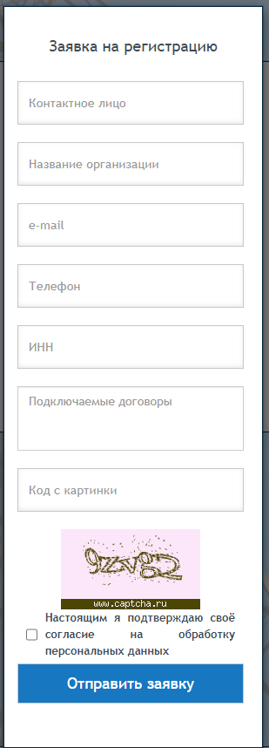
Рис. 2.4.3. Страница регистрации в личном кабинете пользователя

Заявка попадает в отдел по работе с юридическими лицами ООО «ГП СЗ НЭСК». На указанную при регистрации почту придут логин и пароль от личного кабинета.
После входа в ЛК на главной странице «Мои договоры» нужно выбрать договор:
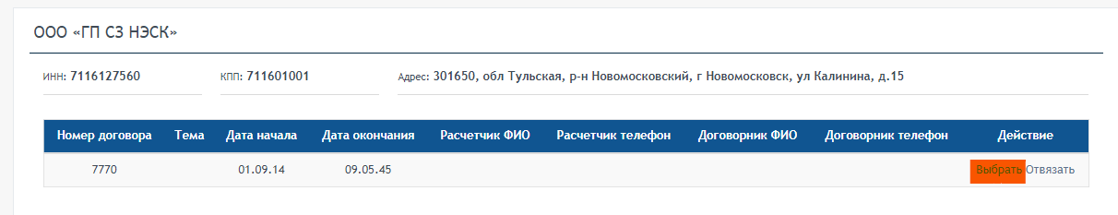
Рис. 2.4.4. Кнопка выбора договора

Вход непосредственно в ЛК ИСУЭЭМ осуществляется по кнопке «Интеллектуальная СУ» в левой нижней части экрана.
Рис. 2.4.5. Кнопка перехода в ЛК ИСУЭЭМ
Переход в ЛК ИСУЭЭМ должен осуществиться без дополнительного запроса логина и пароля. Если логин и пароль все-таки запрашиваются, попробуйте еще раз зайти из ЛК абонента.

Описание интерфейса

Главное меню

После выполнения входа в систему отображается страница главного меню, содержащая заголовок интерфейса пользователя, а также кнопки перехода к разделам системы и основным сервисным функциям.
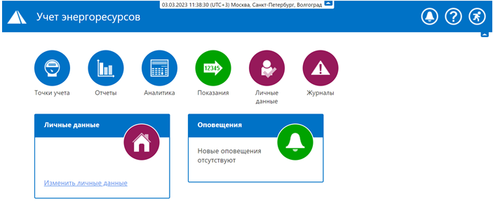Рис. 3.1. Страница главного меню

Область заголовка интерфейса пользователя содержит наименование системы, панель отображения текущего времени системы, а также следующие корневые элементы управления:
1) – индикатор наличия новых оповещений, синхронизированный с сервисной
панелью «Оповещения» (в случае наличия новых оповещений индикатор равномерно пульсирует красным цветом);
2) – переход в раздел помощи, где представлены необходимые абоненту справочные документы и руководства;
3) – выход абонента из системы.
Разделы главного меню включают следующие составляющие:
1) |  | Раздел «Точки учёта» содержит общую информацию по точкам учёта и подключенным приборам учёта абонента, текущие и архивные данные по показаниям приборов учёта, профилю потребления энергии (мощности), параметрам качества электрической сети, журналы событий приборов учёта и т.д.;
2) | 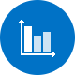 | Раздел «Отчёты» содержит интерфейс формирования доступных абоненту отчётов;
3) | 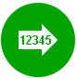 | Раздел «Показания» содержит интерфейс формирования и отправки заявок на передачу показаний приборов учёта;
4) |  | Раздел «Аналитика» содержит интерфейс анализа данных по точкам учёта и подключенным приборам учёта абонента, включая контроль выявленных для абонента нарушений;
5) |  | Раздел «Личные данные» содержит интерфейс редактирования личныхх данных абонента;
6) |  | Раздел «Журналы» содержит журналы действий абонента.

Дополнительно страница главного меню включает следующие сервисные панели:
«Личные данные» – панель отображения личных данных абонента;
«Оповещения» – панель отображения новых оповещений, предназначенных для абонента (в случае наличия новых оповещений индикатор сервисной панели равномерно пульсирует красным цветом).
Для удобства и оптимизации использования свободного пространства экрана заголовок страницы главного меню может быть полностью свёрнут с помощью язычка в правой части экрана.

Точки учёта

Структура

Переход в раздел «Точки учёта» возможен с главной страницы или из главного меню интерфейса пользователя.

Рис. 3.2.1.1. Вход в раздел «Точки учёта» на главной странице
Интерфейс раздела «Точки учёта» разделён на следующие области:

- Расположенная в левой части экрана область выбора точки учёта из группированного списка доступных абоненту точек учёта;
- Расположенная в правой части экрана область отображения информации по выбранной точке учёта.
Ширина областей управляется динамическим разделителем.
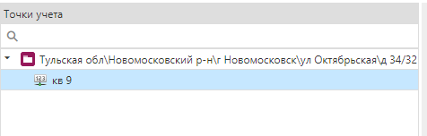

Рис. 3.2.1.2 Область выбора точки учёта

В случае наличия нескольких точек учёта группировка выполняется либо по географическому адресу (по умолчанию).
Выбранная точка учёта в группированном списке доступных точек учёта маркируется цветом.

Описание

Вкладка «Описание» предоставляет список описательных атрибутов по установленному прибору учёта и выбранной точке учёта.

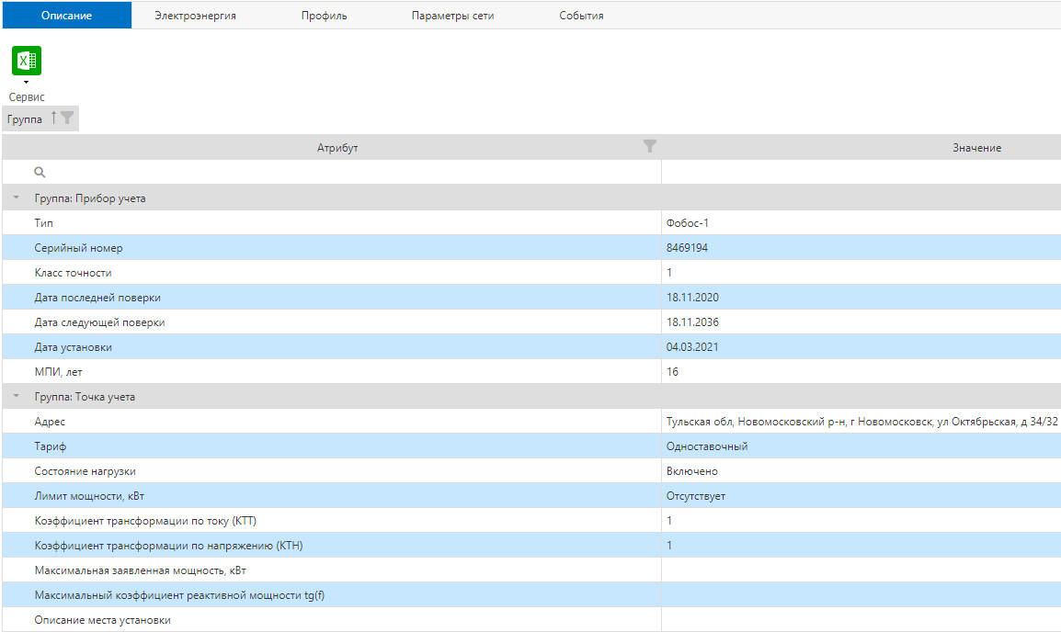
Рис. 3.2.2. Интерфейс вкладки «Описание»

Список описательных атрибутов по установленному прибору учёта и выбранной точке учёта содержит следующие составляющие:
- Для группы «Прибор учёта»:
  - «Тип» – тип (модель) прибора учёта;
  - «Серийный номер» – серийный (заводской) номер прибора учёта;
  - «Класс точности» – класс точности прибора учёта, влияющий на качество проводимых измерений;
  - «Дата последней поверки» – дата последней документально зафиксированной метрологической поверки прибора учёта;
  - «Дата следующей поверки» – дата следующей метрологической поверки прибора учёта, рассчитанная исходя из даты последней поверки и межповерочного интервала для данной модели прибора учёта;
  - «Дата установки» – дата установки прибора учёта;
  - «МПИ, лет» – межповерочный интервал прибора учета;
- Для группы «Точка учёта»:
  - «Адрес» – географический адрес точки учёта;
  - «Тариф» – применяемый для точки учёта тариф;
  - «Состояние нагрузки» – текущее состояние встроенного реле прибора учёта («Не определено», «Включено», «Отключено»);
  - Лимит мощности, кВт» – текущее состояние лимита мощности прибора учёта
(«Не определено» или значение лимита мощности);
  - «Коэффициент трансформации по току (КТТ)» – используемый в расчётах коэффициент трансформации по току для прибора учёта по косвенной (используются трансформаторы тока и напряжения) и полукосвенной (используется только трансформатор тока) схем включения;
  - «Коэффициент трансформации по напряжению (КТН)» – используемый в расчётах коэффициент трансформации по току для прибора учёта по косвенной (используются трансформаторы тока и напряжения) схеме включения;
  - «Максимальная заявленная мощность, кВт» – максимальная заявленная по условиям договора присоединения активная мощность по точке учёта;
  - «Максимальный коэффициент реактивной мощности tg(f)» – пороговое значение соотношения величин потребления активной и реактивной мощности.

Электроэнергия

Вкладка «Электроэнергия» предоставляет доступ к данным по зафиксированным показаниям приборов учёта на начало и конец интервала времени по выбранной точке учёта, а также общего энергопотребления за полный интервал времени и с учётом тарифных зон.

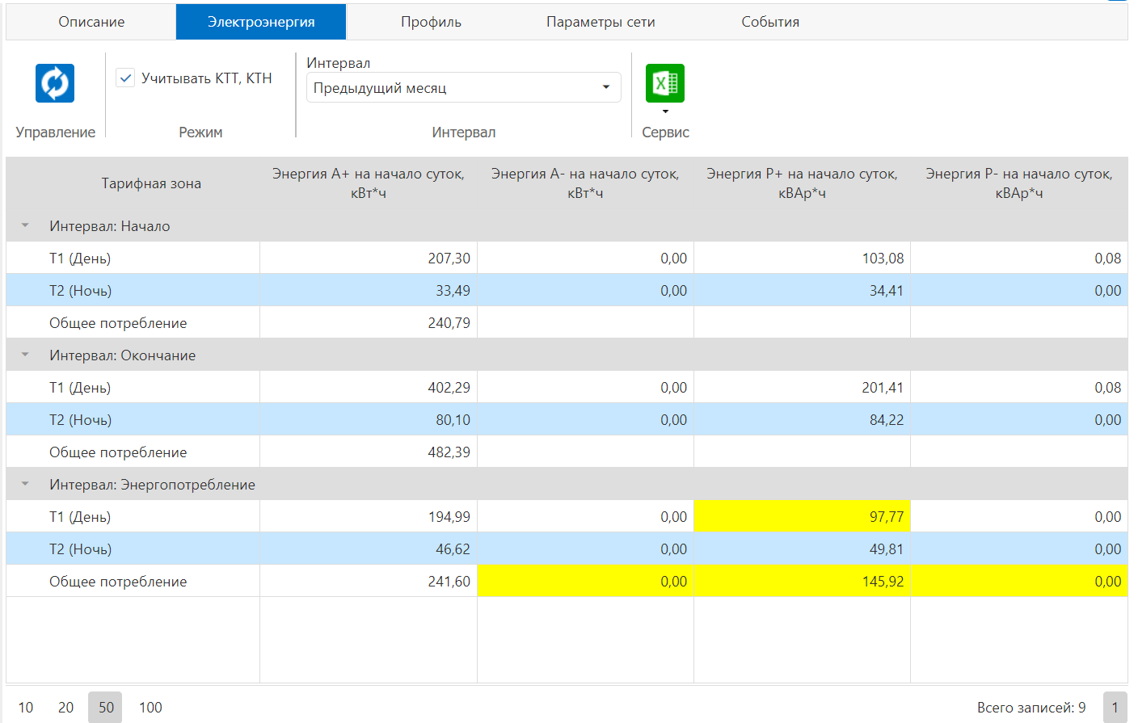
Рис. 3.2.3.1. Интерфейс вкладки «Электроэнергия»
Обновление данных выполняется с помощью кнопки на панели инструментов.
Масштабирование данных при отображении с учётом коэффициентов трансформации по току и напряжению включается с помощью флага «Учитывать КТТ, КТН» на панели инструментов. Отображение данных с учётом потерь включается с помощью флага «Учитывать потери» на панели инструментов.
Интервал отображения данных устанавливается с помощью панели выбора интервала на панели инструментов.
Пустые ячейки определяют отсутствие соответствующих данных. Все данные, имеющие один или несколько статусов, по умолчанию считаются недостоверными и при отображении маркируются желтым цветом.

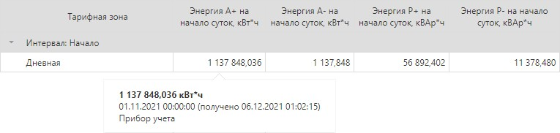
Рис. 3.2.3.2. Всплывающая подсказка с дополнительной информацией

При наведении курсора на ячейку с данными отображается всплывающая подсказка с дополнительной информацией о соответствующем значении, содержащей метку времени, время получения, тип источника данных (например, прибор учёта, ручной ввод, расчётная формула, импортированные данные и т.д.) и список статусов при их наличии.

Профиль

Вкладка «Профиль» предоставляет доступ к профилю потребления энергии (мощности) за интервал времени по выбранной точке учёта в табличной и графической форме.
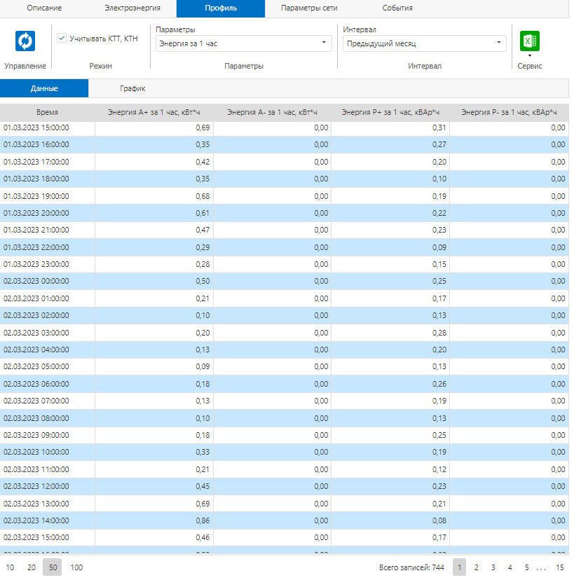
Рис. 3.2.4.1. Интерфейс вкладки «Профиль» в табличной форме
Табличная форма представления профиля потребления энергии (мощности) содержит метки времени и соответствующие значения по всем доступным для выбранной точки учёта типам измерений по параметру.
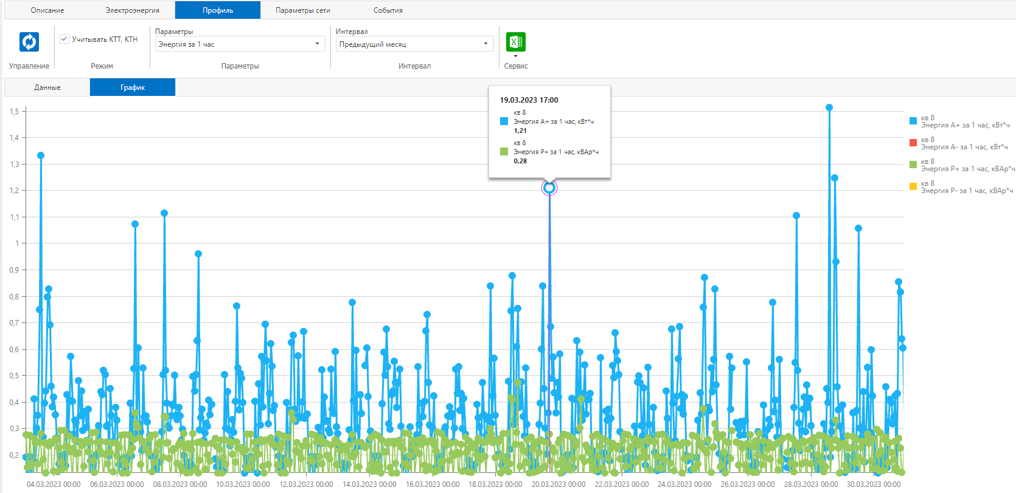
Рис. 3.2.4.2. Интерфейс вкладки «Профиль» в графической форме

Графическая форма представления профиля потребления энергии (мощности) содержит графики значений по всем доступным для выбранной точки учёта типам измерений по параметру в привязке к шкале времени.
Обновление данных выполняется с помощью кнопки на панели инструментов.
Масштабирование данных при отображении с учётом коэффициентов трансформации по току и напряжению включается с помощью флага «Учитывать КТТ, КТН» на панели инструментов. Отображение данных с учётом потерь включается с помощью флага «Учитывать потери» на панели инструментов.
Выбор типа отображаемого параметра выполняется на панели инструментов с помощью элемента «Параметры» из следующего списка:

- «Энергия за 1 час» – профиль энергии с периодом интегрирования 1 час;
- «Мощность за 1 час» – профиль мощности с периодом интегрирования 1 час.

Интервал отображения данных устанавливается с помощью панели выбора интервала на панели инструментов.
Пустые ячейки определяют отсутствие соответствующих данных. Все данные, имеющие один или несколько статусов, по умолчанию считаются недостоверными и при отображении маркируются жёлтым цветом.
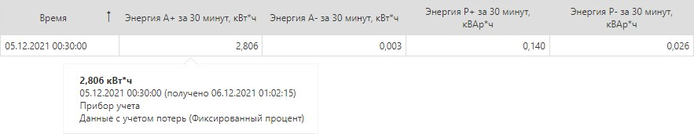
Рис. 3.2.4.3. Всплывающая подсказка с дополнительной информацией

При наведении курсора на ячейку с данными отображается всплывающая подсказка с дополнительной информацией о соответствующем значении, содержащей метку времени, время получения, тип источника данных (например, прибор учёта, ручной ввод, расчётная формула, импортированные данные и т.д.) и список статусов при их наличии.

Параметры сети
Вкладка «Параметры сети» предоставляет доступ к текущим и архивным параметрам электрической сети по выбранной точке учёта в табличной форме, а также в форме векторной диаграммы.
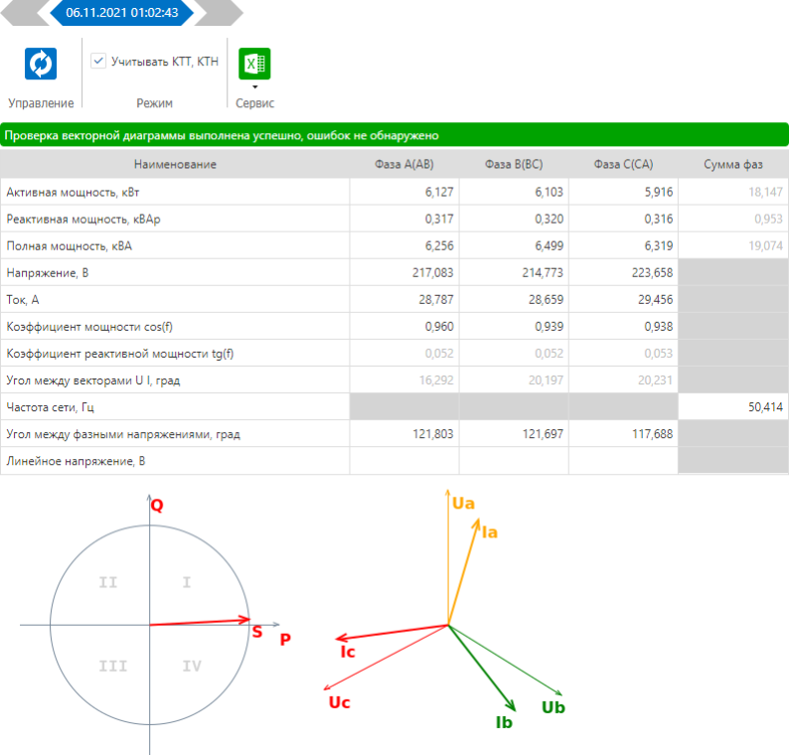
Рис. 3.2.5.1. Интерфейс вкладки «Параметры сети» для трёхфазного прибора учёта
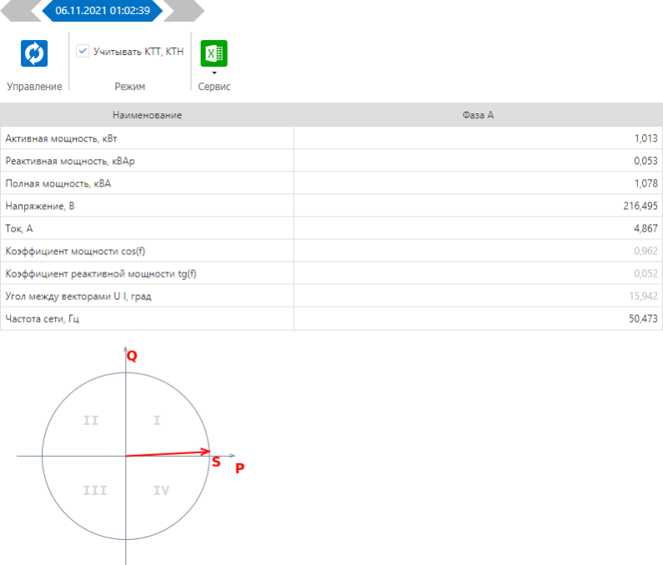
Рис. 4.2.5.2. Интерфейс вкладки «Параметры сети» для однофазного прибора учёта

Обновление данных выполняется с помощью кнопки на панели инструментов. Масштабирование параметров электрической сети при отображении с учётом
коэффициентов трансформации по току и напряжению включается с помощью флага «Учитывать КТТ, КТН» на панели инструментов.
Для трёхфазной векторной диаграммы выполняется автоматическая проверка правильности полученных значений с соответствующей цветовой индикацией.

События

Вкладка «События» предоставляет доступ к журналам событий прибора учёта за интервал времени по выбранной точке учёта.

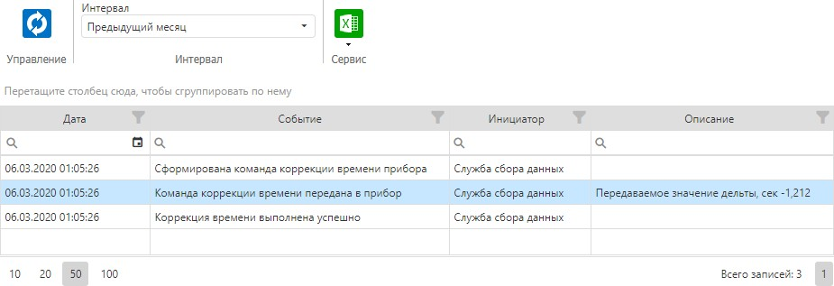
Рис. 3.2.5. Интерфейс вкладки «События»

Обновление данных выполняется с помощью кнопки на панели инструментов.
Интервал отображения данных устанавливается с помощью панели выбора интервала на панели инструментов.

Отчёты

Переход в раздел «Отчёты» возможен с главной страницы или из главного меню интерфейса пользователя.
Рис. 3.3.1. Вход в раздел «Отчёты» на главной странице
При переходе в раздел «Отчёты» в левой части экрана отображается меню навигации раздела, содержащее список доступных абоненту отчётов.
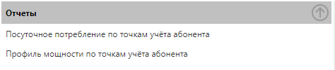
Рис. 3.3.2. Меню навигации раздела «Отчёты»
В правой части экрана отображается страница ввода параметров выбранного отчёта. Набор параметров зависит от выбранного отчёта.
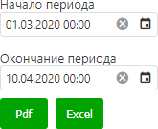
Рис. 3.3.3. Страница ввода параметров отчёта
Формирование отчёта выполняется в форматах «Pdf» и «Excel» с помощью соответствующих кнопок. Сформированный отчёт предлагается абоненту для загрузки в виде файла через стандартный интерфейс используемого веб-браузера.

Аналитика
Переход в раздел «Аналитика» возможен с главной страницы или из главного меню интерфейса пользователя.

Распределение энергии
Инструмент «Распределение энергии» предоставляет информацию в виде круговой диаграммы по распределению потребления энергии за интервал времени по точкам учёта абонента.
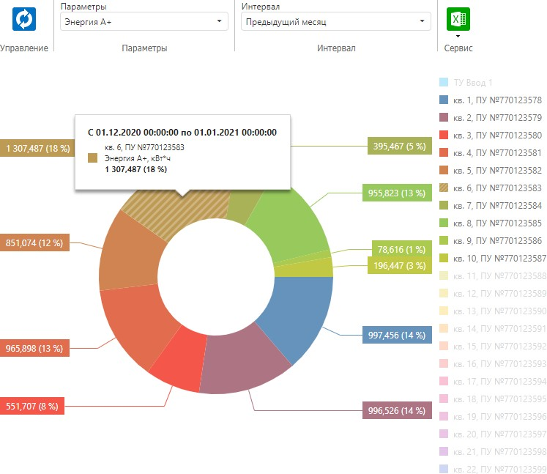
Рис. 3.4.1.1. Интерфейс инструмента «Распределение энергии»
Обновление данных выполняется с помощью кнопки на панели инструментов.
Выбор типа отображаемого параметра выполняется на панели инструментов с помощью элемента «Параметры» из следующего списка:
- «Энергия А+» – энергия активная в прямом направлении;
- «Энергия А-» – энергия активная в обратном направлении;
- «Энергия Р+» – энергия реактивная в прямом направлении;
- «Энергия Р-» – энергия реактивная в обратном направлении.

Интервал отображения данных устанавливается с помощью панели выбора интервала на панели инструментов.
При наведении на область круговой диаграммы отображается всплывающая подсказка, содержащая метку времени, соответствующее значение и процент от суммы отображаемых значений.
Скрыть или отобразить каждую из областей круговой диаграммы можно с помощью клика на соответствующий цветовой индикатор в правой части экрана. Показать или скрыть все области круговой диаграммы можно с помощью контекстного меню в правой части экрана.
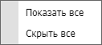
Рис. 3.4.1.2. Меню управления видимостью областей круговой диаграммы

Нарушения

Инструмент «Нарушения» предоставляет информацию по контролю выявленных для абонента нарушений.
Выполняется автоматический контроль следующих видов нарушений:
1) «Нарушение целостности корпуса» – нарушение целостности (вскрытие) корпуса прибора учёта;
2) «Магнитное воздействие» – магнитное воздействие на прибор учёта;
3) «Нарушение реактивной мощности» – нарушение коэффициента реактивной мощности tg(f);
4) «Нарушение уровня напряжения» – нарушение уровня напряжения электрической сети;
5) «Нарушения уровня частоты» – нарушения уровня частоты электрической сети.
Текущее состояние контроля нарушений формируется по следующим правилам:

- «Норма» – в журнале прибора учёта не обнаружено действующих нарушений;

- «Нарушение» – в журнале прибора учёта есть действующие нарушения (в этом случае допускается, что в архиве существуют ранее закрытые нарушения).

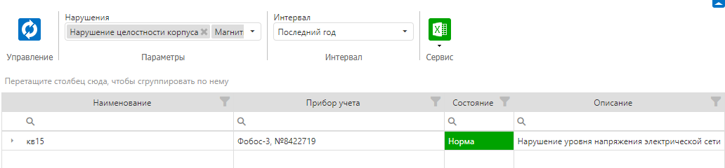
Рис. 3.4.2. Интерфейс инструмента «Нарушения»

Обновление данных выполняется с помощью кнопки на панели инструментов.
Выбор видов контролируемых нарушений выполняется на панели инструментов с помощью элемента «Нарушения» (по умолчанию контроль выполняется по всем возможным видам нарушений).
Интервал отображения данных устанавливается с помощью панели выбора интервала на панели инструментов (по умолчанию контроль выполняется за всё время).

Максимальная и минимальная мощности

Инструмент «Максимальная и минимальная мощности» предоставляет информацию по средней, максимальной и минимальной (не нулевой) мощности за интервал времени по точкам учёта абонента.
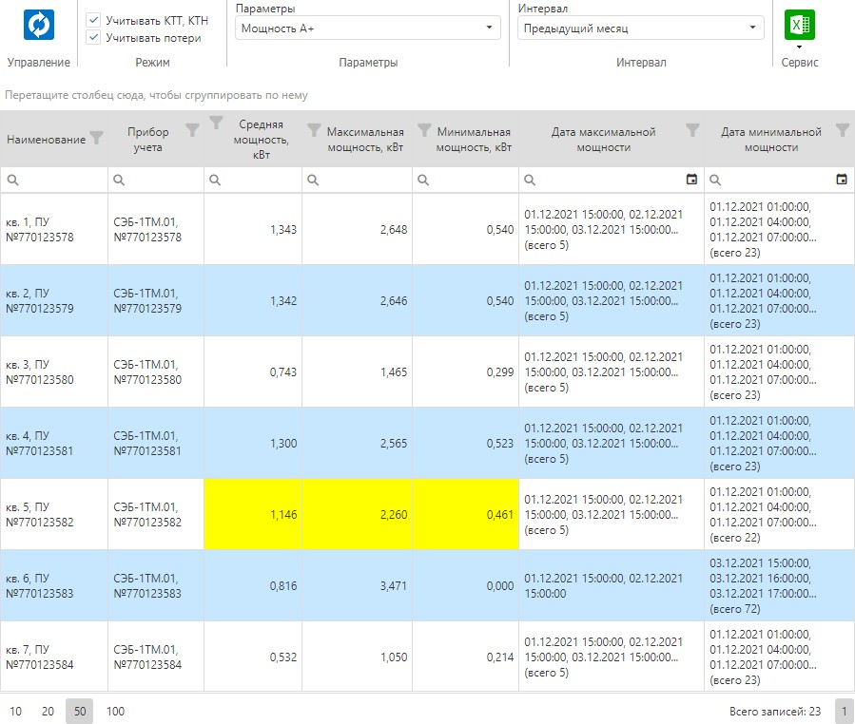
Рис. 3.4.3. Интерфейс инструмента «Максимальная и минимальная мощности»

Обновление данных выполняется с помощью кнопки на панели инструментов.
Выбор типа отображаемого параметра выполняется на панели инструментов с помощью элемента «Параметры» из следующего списка:
- «Мощность А+» – мощность активная в прямом направлении;
- «Мощность А-» – мощность активная в обратном направлении;
- «Мощность Р+» – мощность реактивная в прямом направлении;
- «Мощность Р-» – мощность реактивная в обратном направлении;
- «Полная мощность» – полная мощность.

Интервал отображения данных устанавливается с помощью панели выбора интервала на панели инструментов.
Пустые ячейки определяют отсутствие исходных данных. Для каждого значения выполняется объединение статусов исходных данных, а также формирования статуса «Неполные исходные данные» при отсутствии части исходных профилей мощности. Все данные, имеющие один или несколько статусов, по умолчанию считаются недостоверными и при отображении маркируются желтым цветом.
При наведении курсора на ячейку с данными отображается всплывающая подсказка с дополнительной информацией о соответствующем значении, содержащей список статусов при их наличии.

Показания

Переход в раздел «Показания» возможен с главной страницы или из главного меню интерфейса пользователя.
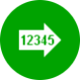
Рис. 3.5.1. Вход в раздел «Показания» на главной странице

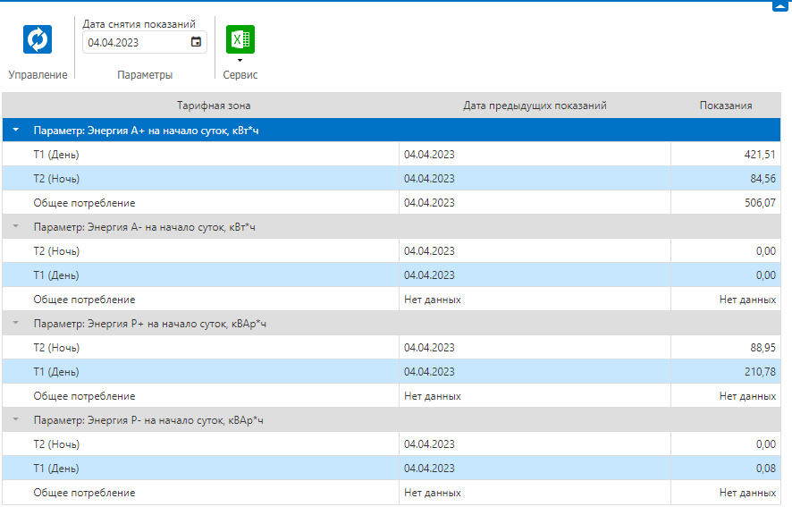
Рис. 3.5.2. Страница заявки на передачу показаний прибора учёта
Обновление данных выполняется с помощью кнопки на панели инструментов.

Личные данные

Переход в раздел «Личные данные» возможен с главной страницы или из главного меню интерфейса пользователя. Быстрый переход на страницу редактирования личных данных также возможен из расположенной на главной странице сервисной панели «Личные данные» с помощью кнопки «Изменить личные данные».
Рис. 3.6.1. Вход в раздел «Личные данные» на главной странице

Журналы

Переход в раздел «Журналы» возможен с главной страницы или из главного меню интерфейса пользователя.
Рис. 3.7.1 Вход в раздел «Журналы» на главной странице
Вкладка «События» предоставляет доступ к журналу событий, относящихся к абоненту и его действиям.
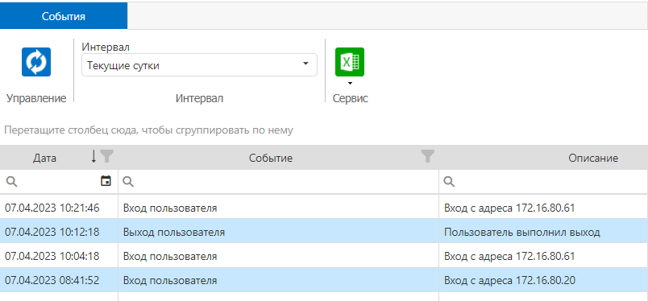
Рис. 3.7.2. Интерфейс вкладки «События»
Обновление данных выполняется с помощью кнопки на панели инструментов.
Интервал отображения данных устанавливается с помощью панели выбора интервала на панели инструментов.

Типовые действия

4.1. Как узнать показания прибора учёта

Чтобы узнать показания прибора учёта, необходимо последовательно выполнить следующие действия:
    - На главной странице выбрать раздел «Точки учёта».
    - В левой части экрана выбрать точку учёта, к которой относится интересующий прибор учёта.
    - В правой части экрана выбрать вкладку «Электроэнергия» и указать интересующий интервал времени.
    - Нажать кнопку «Обновить».
    - На экране будут отображены показания интересующего прибора учёта за выбранный интервал времени.

